NGÂN HÀNG ĐỀ LUYỆN THI TỐT NGHIỆP THPT 2026
MÔN VẬT LÍ
Biên soạn theo Chương trình GDPT 2018 và cấu trúc định dạng đề thi tốt nghiệp THPT từ năm 2025
BỘ 30 ĐỀ THI THỬ TỐT NGHIỆP THPT 2026 – MÔN VẬT LÍ
ĐÁP ÁN VÀ LỜI GIẢI CHI TIẾT
ĐỀ THI THỬ SỐ 09 – mức độ trung bình. Thời gian làm bài 50 phút, thang điểm 10.
PHẠM VI KIẾN THỨC
Tổng hợp bốn chương của chương trình Vật lí 12: Chương I – Vật lí nhiệt; Chương II – Khí lí tưởng; Chương III – Từ trường; Chương IV – Vật lí hạt nhân.

CÁCH ĐỌC TÀI LIỆU NÀY
• Số hiệu đề và số thứ tự câu trùng khớp tuyệt đối với tập đề bài.
• Mỗi câu đều ghi rõ MỨC ĐỘ (Dễ / Trung bình / Khó / Rất khó) và KIẾN THỨC – KĨ NĂNG được kiểm tra.
• Với câu đúng/sai, mỗi ý đều được giải thích riêng vì sao đúng hoặc vì sao sai.
• Bảng đáp án nhanh của mỗi đề được đặt ngay trước phần lời giải của đề đó.

BỘ 30 ĐỀ THI THỬ TỐT NGHIỆP THPT 2026 – MÔN VẬT LÍ
TH-Đề 09 – ĐỀ THI THỬ SỐ 09
Mức độ: Trung bình | Thời gian làm bài: 50 phút | Thang điểm: 10
Trọng tâm: Đồ thị và bảng số liệu, bài toán thực tiễn về năng lượng và bức xạ
BẢNG ĐÁP ÁN – TH-Đề 09
Phần I
Câu 1 | Câu 2 | Câu 3 | Câu 4 | Câu 5 | Câu 6 | Câu 7 | Câu 8 | Câu 9
B | B | A | B | B | A | A | A | C
Câu 10 | Câu 11 | Câu 12 | Câu 13 | Câu 14 | Câu 15 | Câu 16 | Câu 17 | Câu 18
C | C | C | D | D | B | A | D | D

Phần II
Câu 1 | Câu 2 | Câu 3 | Câu 4
ĐĐSĐ | ĐĐĐS | ĐĐĐS | ĐĐĐS

Phần III
Câu 1 | Câu 2 | Câu 3 | Câu 4 | Câu 5 | Câu 6
200 | 227 | 3 | 60 | 918 | 3,75

Phân bố mức độ của TH-Đề 09
Mức độ | Dễ | Trung bình | Khó | Rất khó | Tổng
Số câu | 0 | 19 | 9 | 0 | 28
Tỉ lệ | 0% | 68% | 32% | 0% | 100%

LỜI GIẢI – PHẦN I. Câu trắc nghiệm nhiều phương án lựa chọn
Câu 1. [Trung bình] Kiến thức – kĩ năng: Đọc đồ thị chuyển thể
Một chất lỏng được đun bằng bếp có công suất không đổi. Trong 4 phút đầu nhiệt độ tăng 20 °C, trong 4 phút tiếp theo nhiệt độ tăng 20 °C nữa rồi giữ nguyên. Giai đoạn giữ nguyên ứng với
Đáp án: B. chất lỏng bắt đầu sôi.
Nhiệt độ ngừng tăng dù vẫn được cấp nhiệt đều là dấu hiệu của quá trình chuyển thể. Với chất lỏng đang được đun nóng, đó là lúc nó bắt đầu sôi.
Câu 2. [Trung bình] Kiến thức – kĩ năng: Nhiệt dung riêng
Bảng sau ghi nhiệt dung riêng của bốn chất. Chất nào nóng lên nhanh nhất khi nhận cùng một nhiệt lượng với cùng khối lượng?
Nhiệt dung riêng của một số chất
Chất | c (J/kg·K)
Nước | 4200
Nhôm | 880
Sắt | 460
Chì | 130

Đáp án: B. Chì, c = 130 J/(kg·K).
ΔT = Q/(mc) tỉ lệ nghịch với nhiệt dung riêng. Chì có c = 130 J/(kg·K) nhỏ nhất nên nóng lên nhanh nhất, gấp khoảng 32 lần so với nước.
Câu 3. [Trung bình] Kiến thức – kĩ năng: Quá trình đẳng nhiệt
Một khối khí giãn nở đẳng nhiệt và sinh công 600 J. Nhiệt lượng khí trao đổi với môi trường là
Đáp án: A. thu 600 J.
Đẳng nhiệt với khí lí tưởng nên ΔU = 0. Từ ΔU = A + Q và A = −600 J (khí sinh công) suy ra Q = +600 J: khí THU nhiệt 600 J.
Câu 4. [Trung bình] Kiến thức – kĩ năng: Nhận dạng quá trình
Khi nén khí trong xi lanh rất nhanh, quá trình gần đúng là
Đáp án: B. đoạn nhiệt.
Nén nhanh nên khí chưa kịp trao đổi nhiệt với môi trường: Q ≈ 0, quá trình gần đúng là đoạn nhiệt. Muốn quá trình đẳng nhiệt thì phải nén thật chậm.
Câu 5. [Trung bình] Kiến thức – kĩ năng: Định luật Boyle
Một lượng khí lí tưởng ở 27 °C được nén đẳng nhiệt từ 6,0 L xuống 2,0 L. Áp suất khí
Đáp án: B. tăng 3 lần.
Đẳng nhiệt: pV không đổi. V giảm 3 lần thì p tăng 3 lần.
Câu 6. [Trung bình] Kiến thức – kĩ năng: Định luật Gay-Lussac
Một bình kín chứa khí ở 27 °C. Muốn áp suất khí tăng gấp đôi thì phải nung nóng khí tới
Đáp án: A. 327 °C.
Đẳng tích: p tỉ lệ thuận với T (kelvin).
T₂ = 2·T₁ = 2 · 300 = 600 K ⇒ t₂ = 600 − 273 = 327 °C.
Đáp án 54 °C là bẫy khi nhân đôi nhiệt độ Celsius.
Câu 7. [Trung bình] Kiến thức – kĩ năng: Động năng phân tử
Động năng tịnh tiến trung bình của một phân tử khí ở 27 °C bằng (k = 1,38·10⁻²³ J/K)
Đáp án: A. 6,21·10⁻²¹ J.
T = 300 K.
W̄ₐ = (3/2)·k·T = 1,5 · 1,38·10⁻²³ · 300 = 1,5 · 4,14·10⁻²¹ = 6,21·10⁻²¹ J.
Câu 8. [Khó] Kiến thức – kĩ năng: Máy phát điện xoay chiều
Một khung dây phẳng quay đều trong từ trường đều. Tại thời điểm mặt phẳng khung vuông góc với đường sức từ thì suất điện động cảm ứng
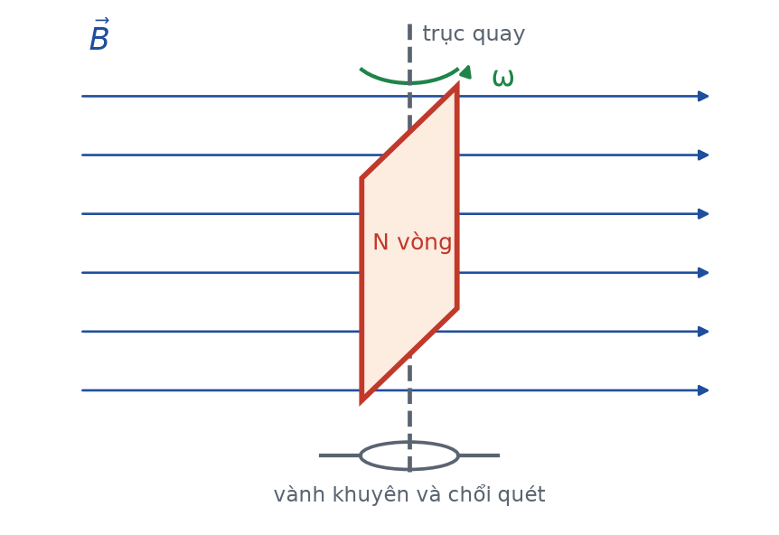
Khung dây quay trong từ trường
Đáp án: A. bằng không.
Lúc đó từ thông đạt cực đại nên tốc độ biến thiên của nó bằng 0, do đó e = 0. Suất điện động và từ thông lệch pha nhau 90°.
Câu 9. [Khó] Kiến thức – kĩ năng: Thanh dẫn trên mặt nghiêng
Một thanh dẫn dài 40 cm trượt đều trên hai ray nghiêng 30°, không ma sát, trong từ trường đều B = 0,50 T vuông góc mặt phẳng nghiêng. Điện trở toàn mạch 0,20 Ω, khối lượng thanh 80 g. Tốc độ lớn nhất của thanh bằng (g = 10 m/s²)
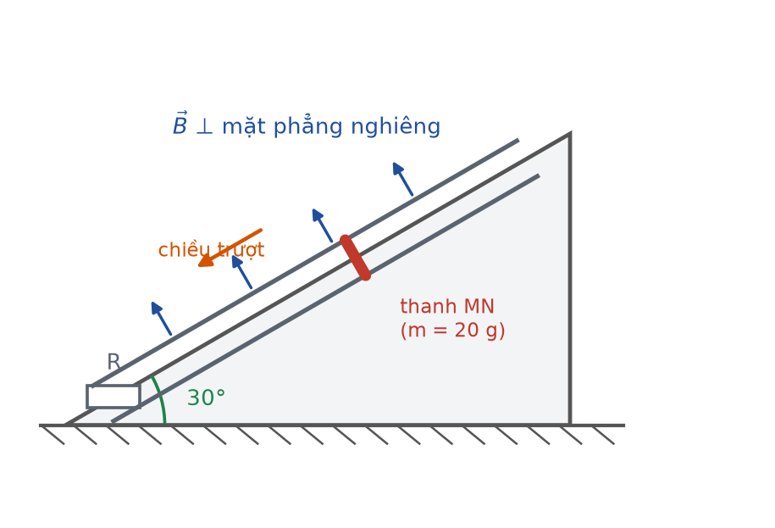
Thanh dẫn trên ray nghiêng
Đáp án: C. 2,0 m/s.
Thành phần trọng lực dọc mặt nghiêng: m·g·sin30° = 0,080 · 10 · 0,50 = 0,40 N.
Lực từ cản: F = B²ℓ²v/R = (0,25 · 0,16/0,20)·v = 0,20v.
Tốc độ lớn nhất khi gia tốc bằng 0: 0,20·v = 0,40 ⇒ v = 2,0 m/s.
Câu 10. [Trung bình] Kiến thức – kĩ năng: Máy biến áp
Một máy biến áp lí tưởng có cuộn sơ cấp 1500 vòng đặt dưới điện áp 220 V. Muốn có điện áp thứ cấp 22 V thì cuộn thứ cấp phải có

Sơ đồ máy biến áp
Đáp án: C. 150 vòng.
N₂ = N₁·U₂/U₁ = 1500 · 22/220 = 1500/10 = 150 vòng.
Câu 11. [Trung bình] Kiến thức – kĩ năng: Hao phí truyền tải
Truyền công suất P đi xa, khi tăng điện áp truyền tải lên 4 lần thì công suất hao phí

Truyền tải điện năng
Đáp án: C. giảm 16 lần.
ΔP = R·P²/U² tỉ lệ nghịch với U². U tăng 4 lần thì hao phí giảm 4² = 16 lần.
Câu 12. [Trung bình] Kiến thức – kĩ năng: Cân dòng điện
Trong thí nghiệm cân dòng điện, khi cho dòng điện chạy qua đoạn dây nằm trong khe nam châm, số chỉ của cân thay đổi vì
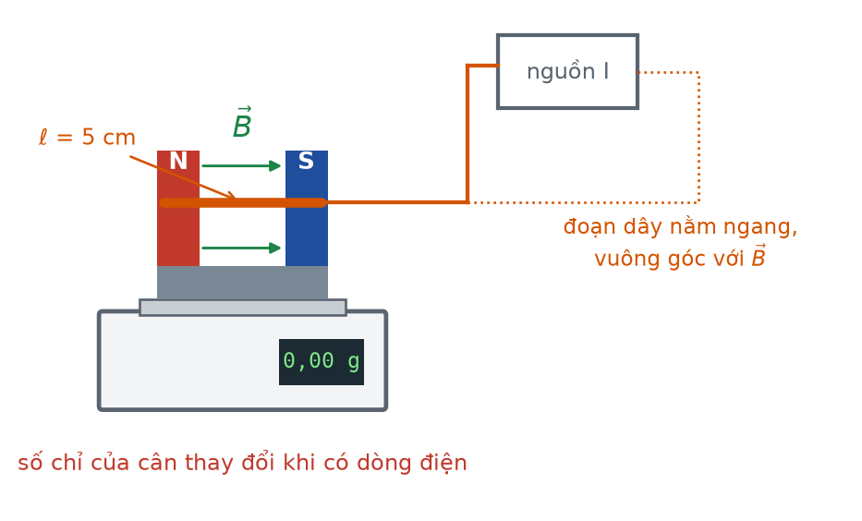
Thí nghiệm cân dòng điện
Đáp án: C. nam châm chịu phản lực của lực từ tác dụng lên đoạn dây.
Lực từ tác dụng lên đoạn dây; theo định luật III Niu-tơn, nam châm chịu phản lực ngược lại nên áp lực lên cân thay đổi. Khối lượng các vật hoàn toàn không đổi.
Câu 13. [Khó] Kiến thức – kĩ năng: So sánh độ bền vững
Trong bảng dưới đây, hạt nhân nào bền vững nhất?
Năng lượng liên kết của bốn hạt nhân
Hạt nhân | A | W(lk) (MeV)
P | 16 | 120
Q | 56 | 492
R | 235 | 1786
S | 4 | 28

Đáp án: D. Hạt nhân Q.
Tính năng lượng liên kết riêng ε = W(lk)/A cho từng hạt nhân:
P: 120/16 = 7,50; Q: 492/56 = 8,79; R: 1786/235 = 7,60; S: 28/4 = 7,00 MeV/nuclêôn.
Hạt nhân Q có ε lớn nhất nên bền vững nhất.
Câu 14. [Trung bình] Kiến thức – kĩ năng: Định luật phóng xạ
Một chất phóng xạ có chu kì bán rã 8,0 ngày. Ban đầu có 64 gam. Sau 32 ngày, khối lượng còn lại bằng
Đáp án: D. 4,0 gam.
n = 32/8,0 = 4 chu kì ⇒ m = 64/2⁴ = 64/16 = 4,0 gam.
Câu 15. [Trung bình] Kiến thức – kĩ năng: Quy tắc dịch chuyển
Hạt nhân ²²⁶₈₈Ra phóng xạ α. Hạt nhân con có số nơtron bằng
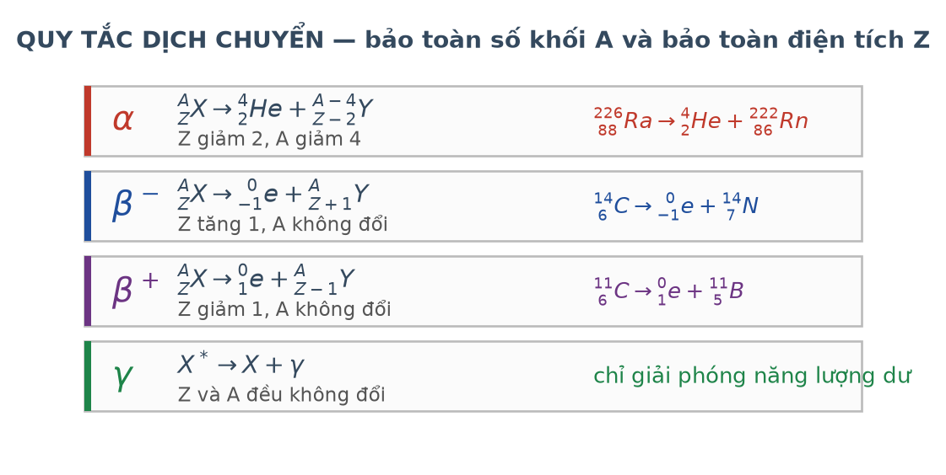
Quy tắc dịch chuyển
Đáp án: B. 136.
Hạt nhân con: A = 226 − 4 = 222; Z = 88 − 2 = 86.
Số nơtron: N = 222 − 86 = 136.
Câu 16. [Khó] Kiến thức – kĩ năng: Công suất lò phản ứng
Một nhà máy điện hạt nhân có công suất nhiệt 1000 MW, mỗi phân hạch toả 200 MeV. Số phân hạch xảy ra trong một giây xấp xỉ (1 MeV = 1,6·10⁻¹³ J)

Sơ đồ lò phản ứng
Đáp án: A. 3,13·10¹⁹.
Năng lượng mỗi phân hạch: 200 · 1,6·10⁻¹³ = 3,2·10⁻¹¹ J.
Số phân hạch mỗi giây: 1,0·10⁹/3,2·10⁻¹¹ ≈ 3,13·10¹⁹.
Câu 17. [Trung bình] Kiến thức – kĩ năng: An toàn bức xạ
Nguyên tắc “tăng khoảng cách” trong an toàn bức xạ dựa trên việc liều chiếu

Ba nguyên tắc an toàn bức xạ
Đáp án: D. tỉ lệ nghịch với bình phương khoảng cách.
Với nguồn điểm, bức xạ toả đều ra mọi phía nên cường độ giảm theo bình phương khoảng cách. Đứng xa gấp đôi thì liều chiếu chỉ còn một phần tư.
Câu 18. [Trung bình] Kiến thức – kĩ năng: Ứng dụng cảm ứng điện từ
Hiện tượng nào sau đây KHÔNG liên quan tới cảm ứng điện từ?
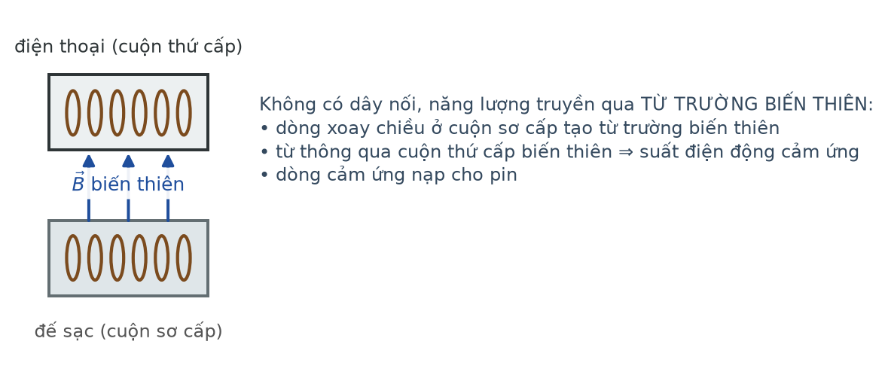
Nguyên lí sạc không dây
Đáp án: D. Bóng đèn sợi đốt phát sáng.
Bóng đèn sợi đốt hoạt động nhờ tác dụng nhiệt của dòng điện. Ba hiện tượng còn lại đều dựa trên từ thông biến thiên sinh ra dòng cảm ứng.
LỜI GIẢI – PHẦN II. Câu trắc nghiệm đúng sai
Câu 1. [Trung bình] Kiến thức – kĩ năng: Đọc đồ thị chuyển thể
Bảng số liệu ghi nhiệt độ của một chất rắn theo thời gian khi được đun bằng bếp có công suất không đổi.
Nhiệt độ của mẫu chất rắn theo thời gian
t (phút) | 0 | 2 | 4 | 6 | 8 | 10
T (°C) | 20 | 50 | 80 | 80 | 80 | 110

a) Trong giai đoạn nhiệt độ tăng đều, chất đang ở một thể xác định. → ĐÚNG
Đúng. Nhiệt độ tăng nghĩa là chưa xảy ra chuyển thể, dùng công thức Q = mcΔT.
b) Giai đoạn nhiệt độ giữ nguyên ứng với quá trình nóng chảy. → ĐÚNG
Đúng. Nhiệt lượng cung cấp lúc này dùng để phá vỡ mạng tinh thể.
c) Trong giai đoạn nóng chảy, nội năng của chất không đổi. → SAI
Sai. Nội năng VẪN TĂNG vì chất liên tục thu nhiệt; phần nhiệt đó làm tăng thế năng tương tác giữa các hạt. Chỉ có động năng trung bình, tức nhiệt độ, là không đổi.
d) Độ dốc của đoạn nhiệt độ tăng tỉ lệ nghịch với nhiệt dung riêng của chất. → ĐÚNG
Đúng. Với công suất không đổi, ΔT/Δt = P/(m·c) nên c càng lớn thì đồ thị càng thoải.
Câu 2. [Khó] Kiến thức – kĩ năng: Khí lí tưởng và động năng phân tử
Một khối khí lí tưởng ở 27 °C, áp suất 1,0·10⁵ Pa, thể tích 10 L.
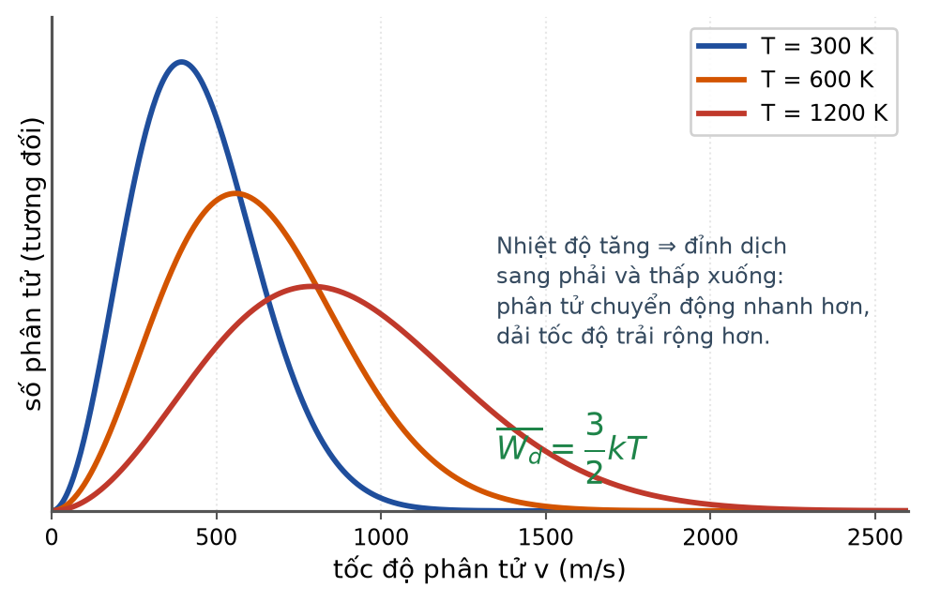
Phân bố tốc độ phân tử
a) Nung nóng đẳng tích tới 327 °C thì áp suất tăng lên 2,0·10⁵ Pa. → ĐÚNG
Đúng. T₁ = 300 K, T₂ = 600 K nên p₂ = 2·p₁.
b) Nén đẳng nhiệt xuống 4,0 L thì áp suất tăng lên 2,5·10⁵ Pa. → ĐÚNG
Đúng. p₂ = 1,0·10⁵ · 10/4,0 = 2,5·10⁵ Pa.
c) Động năng tịnh tiến trung bình của phân tử ở 27 °C xấp xỉ 6,21·10⁻²¹ J. → ĐÚNG
Đúng. W̄ₐ = 1,5 · 1,38·10⁻²³ · 300 = 6,21·10⁻²¹ J.
d) Nếu tăng nhiệt độ lên gấp đôi (theo thang Kelvin) thì tốc độ trung bình của phân tử cũng tăng gấp đôi. → SAI
Sai. Động năng trung bình tăng gấp đôi nhưng tốc độ chỉ tăng √2 ≈ 1,41 lần vì W̄ₐ tỉ lệ với bình phương tốc độ.
Câu 3. [Khó] Kiến thức – kĩ năng: Thanh dẫn trên mặt nghiêng
Một thanh dẫn khối lượng 100 g, dài 50 cm trượt không ma sát trên hai ray nghiêng 30° trong từ trường đều B = 0,40 T vuông góc mặt phẳng nghiêng, điện trở toàn mạch 0,25 Ω. Lấy g = 10 m/s².
Thanh dẫn trên hai ray nghiêng
a) Thành phần trọng lực dọc mặt nghiêng là 0,50 N. → ĐÚNG
Đúng. m·g·sin30° = 0,100 · 10 · 0,50 = 0,50 N.
b) Lực từ cản ở tốc độ v có độ lớn 0,16·v (đơn vị SI). → ĐÚNG
Đúng. F = B²ℓ²v/R = (0,16 · 0,25/0,25)·v = 0,16v.
c) Tốc độ lớn nhất mà thanh đạt được là 3,125 m/s. → ĐÚNG
Đúng. 0,16·v = 0,50 ⇒ v = 3,125 m/s.
d) Ngay khi vừa thả, lực từ cản đã đạt giá trị lớn nhất. → SAI
Sai. Lúc v = 0 thì chưa có suất điện động nên lực từ cản bằng 0; nó tăng dần khi thanh chạy nhanh lên.
Câu 4. [Khó] Kiến thức – kĩ năng: Nhiên liệu của nhà máy điện hạt nhân
Một nhà máy điện hạt nhân có công suất điện 500 MW và hiệu suất 32 %. Mỗi phân hạch ²³⁵U toả 200 MeV. Cho 1 MeV = 1,6·10⁻¹³ J; Nₐ = 6,02·10²³ mol⁻¹.
Sơ đồ nhà máy điện hạt nhân
a) Công suất nhiệt của lò xấp xỉ 1562,5 MW. → ĐÚNG
Đúng. P(nhiệt) = 500/0,32 = 1562,5 MW.
b) Số phân hạch mỗi giây xấp xỉ 4,88·10¹⁹. → ĐÚNG
Đúng. 1,5625·10⁹/3,2·10⁻¹¹ ≈ 4,88·10¹⁹ phân hạch mỗi giây.
c) Khối lượng ²³⁵U tiêu thụ trong một ngày xấp xỉ 1,65 kg. → ĐÚNG
Đúng. Số hạt trong một ngày ≈ 4,88·10¹⁹ · 86 400 ≈ 4,22·10²⁴; khối lượng ≈ (4,22·10²⁴/6,02·10²³) · 235 ≈ 1647 g.
d) Nếu giữ nguyên công suất điện mà hạ hiệu suất xuống 16 % thì lượng nhiên liệu tiêu thụ cũng giảm một nửa. → SAI
Sai. Hiệu suất giảm một nửa thì cần công suất nhiệt gấp đôi, nên lượng nhiên liệu tiêu thụ TĂNG gấp đôi.
LỜI GIẢI – PHẦN III. Câu trắc nghiệm trả lời ngắn
Câu 1. [Trung bình] Kiến thức – kĩ năng: Nhiệt lượng và công suất
Một bếp có công suất không đổi đun 0,50 kg chất lỏng. Sau 3,0 phút nhiệt độ tăng từ 20 °C lên 50 °C. Biết toàn bộ nhiệt lượng bếp toả ra đều truyền cho chất lỏng và nhiệt dung riêng của chất lỏng là 2400 J/(kg·K). Công suất của bếp bằng bao nhiêu oát?
Đáp án: 200
Q = m·c·ΔT = 0,50 · 2400 · 30 = 36 000 J.
t = 3,0 phút = 180 s.
P = Q/t = 36 000/180 = 200 W.
Câu 2. [Trung bình] Kiến thức – kĩ năng: Định luật Gay-Lussac
Một bình kín chứa khí ở 27 °C, áp suất 1,2·10⁵ Pa. Muốn áp suất tăng lên 2,0·10⁵ Pa thì phải nung nóng khí tới bao nhiêu độ Celsius?
Đáp án: 227
Đẳng tích: T₂ = T₁·p₂/p₁ = 300 · 2,0/1,2 = 500 K.
t₂ = 500 − 273 = 227 °C.
Câu 3. [Khó] Kiến thức – kĩ năng: Thanh dẫn trên mặt nghiêng
Một thanh dẫn khối lượng 120 g, dài 40 cm trượt không ma sát trên hai ray nghiêng 30° trong từ trường đều B = 0,50 T vuông góc mặt phẳng nghiêng, điện trở toàn mạch 0,20 Ω. Tốc độ lớn nhất của thanh bằng bao nhiêu mét trên giây? Lấy g = 10 m/s².
Đáp án: 3
Thành phần trọng lực dọc mặt nghiêng: 0,120 · 10 · 0,50 = 0,60 N.
Lực từ cản: F = B²ℓ²v/R = (0,25 · 0,16/0,20)·v = 0,20v.
Tốc độ lớn nhất: 0,20·v = 0,60 ⇒ v = 3,0 m/s.
Câu 4. [Trung bình] Kiến thức – kĩ năng: Máy biến áp
Một máy biến áp lí tưởng có cuộn sơ cấp 2400 vòng đặt dưới điện áp 240 V. Cuộn thứ cấp cung cấp điện áp 6,0 V. Số vòng cuộn thứ cấp bằng bao nhiêu?
Đáp án: 60
N₂ = N₁·U₂/U₁ = 2400 · 6,0/240 = 2400/40 = 60 vòng.
Câu 5. [Trung bình] Kiến thức – kĩ năng: Năng lượng liên kết
Một hạt nhân có số khối 108 và năng lượng liên kết riêng 8,5 MeV/nuclêôn. Năng lượng liên kết của hạt nhân đó bằng bao nhiêu MeV?
Đáp án: 918
W(lk) = ε·A = 8,5 · 108 = 918 MeV.
Câu 6. [Khó] Kiến thức – kĩ năng: Công suất lò phản ứng
Một nhà máy điện hạt nhân có công suất nhiệt 1200 MW, mỗi phân hạch toả 200 MeV. Số phân hạch xảy ra trong một giây bằng bao nhiêu (viết dưới dạng x·10¹⁹, chỉ ghi giá trị x, làm tròn đến chữ số thập phân thứ hai)? Cho 1 MeV = 1,6·10⁻¹³ J.
Đáp án: 3,75
Năng lượng mỗi phân hạch: 200 · 1,6·10⁻¹³ = 3,2·10⁻¹¹ J.
Số phân hạch mỗi giây: 1,2·10⁹/3,2·10⁻¹¹ = 3,75·10¹⁹.

